*Муниципальное дошкольное образовательное учреждение*

*детский сад «Солнышко» р.п. Сурское*

***Консультация для родителей.***

**Гаджеты: польза и вред для дошкольников.**

Составила воспитатель высшей категории: Трубецкая В.В.

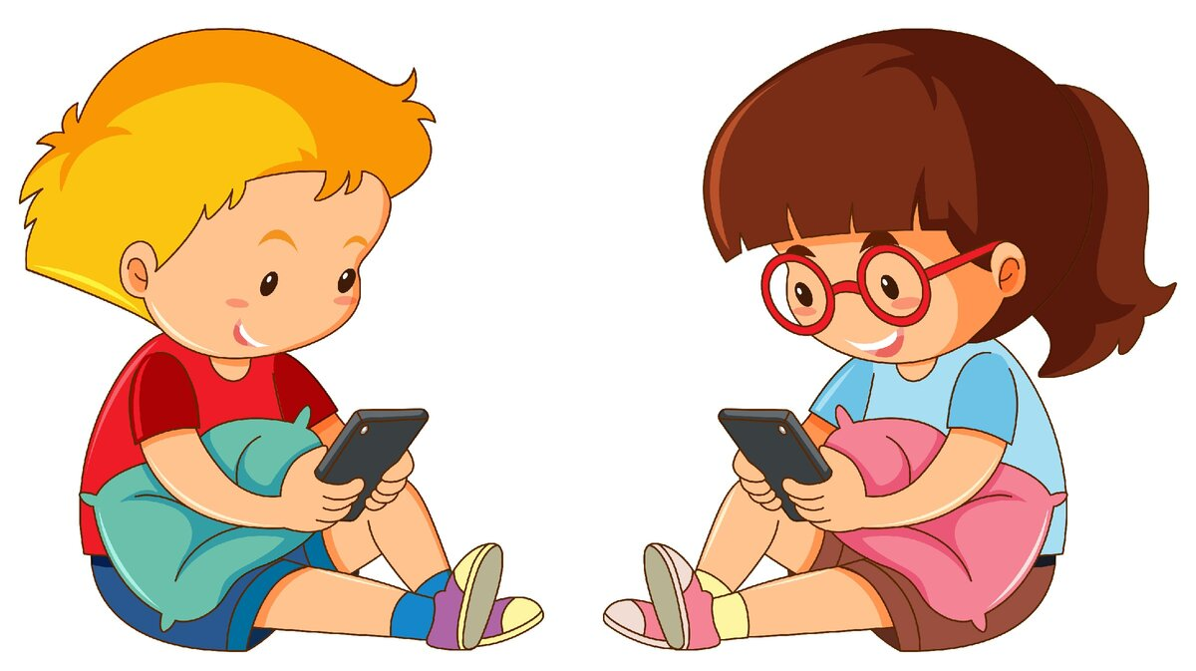 Уважаемые родители! Мы живем в мире, в котором все происходит в быстром темпе. И не редко на своих детей у вас просто не хватает свободного времени. Редко мама или папа может постоянно сидеть и заниматься с ребенком. Очень часто на помощь приходят планшеты, смартфоны, приставки, компьютеры и другие гаджеты, которые стали неотъемлемой частью жизни, как взрослых, так и детей.

В настоящее время очень трудно представить нашу жизнь без гаджетов, они настоящие помощники и в то же время враги. Дети повторяют все то, что делают взрослые. Так как взрослые большую часть времени проводят в гаджетах, то и дети осваивают их очень быстро. Так незаметно, день за днем, гаджеты входят в жизнь ребенка. 90 % детей пользуются ежедневно электронными гаджетами. Экраны притягивают малышей все больше, и окружающий мир становится им не интересным.

Давайте посмотрим, как влияют планшеты-смартфоны на состояние ребенка:

**Минусы использования гаджетов**

* «Однобокость» развивающего эффекта. Для ребёнка раннего возраста, у которого образное мышление ещё только формируется, развивающий эффект от мультиков и передач стремится к нулю. Когда ребёнок активно осваивает мир предметов, важно, чтобы у него были задействованы все каналы восприятия. Чтобы понять, что кубик квадратный, а мяч круглый, ему недостаточно увидеть изображения – обязательно нужно потрогать, ощутить ручками грани и рёбра кубика, округлость мяча. В итоге развивающее видео даёт однобокий эффект: формально ребёнок что-то запоминает, но фактически не осваивает информацию глубоко и качественно.
* Отрицательное влияние на здоровье и физическое развитие. В первую очередь речь идёт об ухудшении зрения. Если ребёнок регулярно больше 20 минут в день смотрит в монитор компьютера или экран телефона или планшета, то через полгода острота его зрения начинает снижаться.
* Еще один аспект негативного влияния на здоровье связан с тем, что ребенок, проводящий много времени за играми и мультиками, гораздо меньше двигается, а это системно сказывается на состоянии всего организма. Ребенок за компьютером/планшетом/ноутбуком сидит часто сутулясь, а это провоцирует искривление позвоночника и проблемы с осанкой в будущем, появляются сколиозы, мышцы не развиваются. Нередко у ребенка возникают головные боли. Ведь он сидит в одной      позе, от этого сдавливаются кровеносные сосуды.
* Ребенок отстаёт в речевом развитии. Он поздно начинает говорить,      мало и плохо разговаривает. Речь становится бедной и примитивной.      Ведь ребенок овладевает речью только в живом общении. Потоки      информации, льющиеся с экрана, остаются пустыми звуками.    Если нет внешней, то нет и внутренней речи, значит нет мышления, воображения и переживания — всего того, что составляет внутренний мир человека. Внутреннюю пустоту необходимо теперь всегда заполнять виртуальным миром.
* Снижение творческой активности. Никакие игры и приложения никогда не заменят спонтанное творчество, работу с настоящими материалами и живым цветом. В реальной жизни ребёнок фантазирует. Он клеит, лепит, вырезает, раскрашивает, комбинирует, находит самые неожиданные решения. Виртуальное пространство лишает его творчества, ведь там он может действовать только в рамках опций, предусмотренных производителем программы.
* Вытеснение интересов, отношений и привязанностей в виртуальное пространство. Это очень серьёзное последствие, и возникает оно только при злоупотреблении гаджетами. Ребёнок буквально выпадает из реальной жизни: все его интересы сосредоточены на виртуальном мире. В этом случае можно говорить о зависимости от гаджетов.
* Ребёнок перестаёт интересоваться реальной жизнью: не играет в игрушки, не стремиться к общению со сверстниками. Ему не о чем разговаривать, не о чем спорить. Если ребенок и пытается поговорить со сверстниками, то разговоры сводятся к компьютерным играм или мультикам. Отношения с родителями отходят для ребёнка на второй план, и вместо совместного занятия он так же предпочитает проводить время с планшетом или компьютером. Ребёнок не может самостоятельно занимать себя. Он не может придумать  новые игры, рассказы или сочинить сказку. Попытки ограничить время за играми и мультиками вызывает бурный протест и истерику. Нормальное интеллектуальное и личностное развитие при таком раскладе невозможно, ведь оно может происходить только в реальных отношениях и в реальном мире.

**Есть признаки, которые свидетельствуют о зависимости ребенка от гаджетов:**

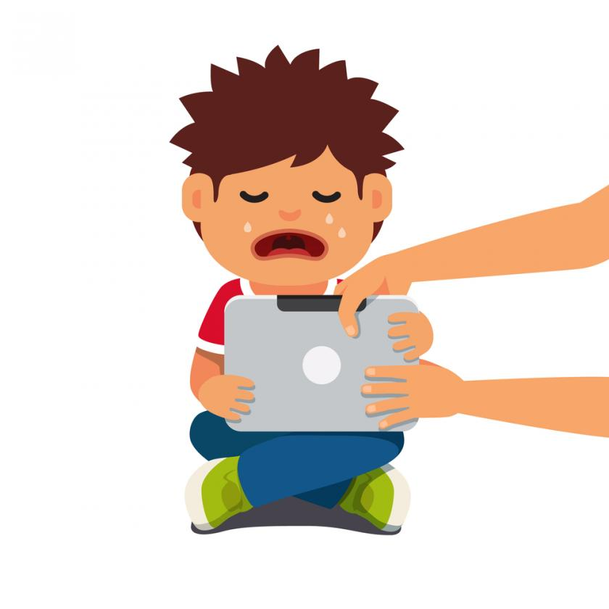

1. После использования гаджета ребенку очень трудно переключиться на другой вид деятельности.

2. Ребенок использует любой предлог для получения гаджета (вранье, истерика, портится настроение)

3. Ребенок становится агрессивным, раздражительным после взаимодействия с гаджетом.

4. Ребенок с трудом общается с друзьями и занимается чем-то в реальном мире.

5. Только с гаджетами ребенок выглядит счастливым и улыбается, а в остальное время он пребывает в плохом настроении.

Если у вашего ребенка присутствует хоть один признак, то стоит задуматься и срочно принять необходимые меры.

Однако, нельзя отрицать и полезные свойства гаджетов. Если вдумчиво подойти к вопросу использования гаджетов, то можно подобрать интересные развивающие мультфильмы и передачи, образовательные программы и игры на развитие внимания, логики, памяти. Хорошо, если родители будут делать это вместе с ребенком и потом обсуждать увиденное.

Не стоит полностью запрещать ребенку использовать гаджеты, потому что категорическим запретом можно добиться противоположного эффекта. Так или иначе, ваш малыш все равно найдет возможность добраться до интересующего его предмета, но происходить это будет без вашего участия и присмотра. Важно вовремя направить любопытство ребенка в полезное русло. Тогда гаджет станет помощником в получении знаний и достижении успехов.

**Плюсы использования гаджетов:**

* Способ временно занять ребёнка в «полевых» условиях. Дети достаточно тяжело переносят длительное ожидание в очередях, дальнюю дорогу, стояние в пробках. Игрушки, книги, фломастеры и альбом далеко не всегда могут оказаться под рукой, а вот с гаджетами взрослые не расстаются, и тут они будут очень кстати. Смартфон или планшет с мультиками, играми или интересными приложениями помогут скрасить ребёнку томительные минуты и часы.
* Развитие познавательных процессов и получение новых знаний. Некоторые компьютерные игры и приложения действительно способствуют развитию внимания, памяти, логического мышления, учат читать, считать, рисовать.
* Через гаджеты дети получают ту или иную информацию. Существуют познавательные мультики, которые позволяют ребёнку получить новые знания об окружающем мире.
* Кроме того, специальные приложения даже помогают заниматься спортом. Вы с легкостью найдете тренировочные видеоуроки для ребенка или для всей семьи, где уже будет подобран комплекс упражнений. Их нельзя рассматривать как полноценную замену спортивным секциям, но они прекрасно подходят для проведения утренней гимнастики и разминки в течение дня. К тому же это развивает навыки самостоятельности и учит извлекать пользу из гаджетов, а не рассматривать их только как развлечение.

Чтобы не допустить зависимости от гаджетов, родителям необходимо учить ребенка правильно пользоваться гаджетом, всевозможными способами показать ему, как интересен окружающий мир. Не забывайте, что основная деятельность ребенка дошкольного  возраста - игры со сверстниками, прогулки на улице, творческие занятия.

**Как предупредить или победить детскую зависимость от компьютерных устройств? Что делать?**



* Родители подают пример ребенку. Если Вы хотите отучить своих детей от гаджетов, то начните с себя.  Ограничьте собственное бесполезное времяпровождение в сети. Займитесь делами, которые Вы давно хотели сделать, но постоянно откладывали.
* Нельзя использовать гаджет как средство от истерик или плохого настроения. В то же время не делайте просмотр телевизора, игру на компьютере, планшете или телефоне средством поощрения.
* Свободное время лучше проводить с семьей, а не гаджетом. Стимулируйте разнообразную занятость ребенка. Приобщайте его к домашним обязанностям, культивируйте семейное чтение, играйте вместе в настольные и другие игры, приобщайте ребенка к играм своего детства. У ребёнка обязательно должны быть альтернативные увлечения и лучше, если их будет много: рисование, конструирование, лепка, путешествия, экскурсии, прогулки, чтение, книги, такие занятия, которые будут доставлять ему удовольствие. Научите ребенка играть в реальные игры. Существует множество интересных подвижных игр. Можно поиграть в настольные игры: лото, ходилки или домино. Дети с удовольствием играют в дидактические игры и сюжетно-ролевые. Особенно с мамой и папой!
* Всем детям необходимо общение с родителями, близкими людьми, нужны общие интересы и цели, тогда у детей не будет желания убегать от одиночества в сеть. Больше общайтесь с ребёнком, обсуждайте с ребёнком свои и его чувства. Давайте выход чувствам ребёнка, пусть он побегает, попрыгает, покричит, поплачет, когда это требуется.
* Важно обеспечить ребенку интересный, разнообразный досуг: игрушки, спортивный инвентарь, книги, материал для творчества и самовыражения.  
  **Помните!** Зависимость детей от гаджетов – это проблема родителей, у которых неправильно организован детский досуг. Родители – главный источник формирования интересов своего ребёнка.
* Не пресекайте и по возможности удовлетворяйте любопытство ребёнка.
* Учите своё чадо общаться, знакомиться, мириться, договариваться со сверстниками.
* Повышайте самооценку ребёнка. Сделайте акцент на способностях детей. Хвалите и подбадривайте их.
* Интересуйтесь, чем занимается ваш ребенок за компьютером. Будьте рядом, будьте вместе с ребенком. Обсуждайте игры, в которые любит играть ребенок. Учите ребенка рассматривать игры, приложения для гаджетов и интернет как средство приобретения новых знаний, навыков, для развития мышления, восприятия, воображения, получения полезной информации.
* За пару часов до сна вообще выключайте и убирайте все гаджеты подальше. Давать детям играть в гаджеты перед сном не рекомендуется, так как ребенок может перевозбудиться и от этого плохо спать или не заснуть вовсе.
* А можно просто, незаметно убирать планшет с поля видимости. Как говорится с глаз долой из сердца вон!
* Не желательно знакомить с гаджетами детей до двух лет. Важно  
  — максимально продлить период «нецифровой игры». Ученые считают его  
  очень важным, столь же, как и умения сидеть, ходить, говорить и т.п. В первые два года жизни ребенка его мозг увеличивается в 3 раза. А к росту побуждает именно воздействие внешних стимулов, и это должны быть реальные предметы, взаимодействие с родителями.
* Родители, вручающие гаджет своему ребёнку, должны при этом отдавать себе отчёт, что строгий контроль над временем игры ребёнка с гаджетом необходим.
* **1-2 года**. В этот период у ребенка активно развивается речь — предлагайте ему поговорить по телефону (поздороваться, спросить, как дела, рассказать свои новости и обязательно попрощаться в конце разговора). Не более 10 минут в день.
* **3 года.** В этом возрасте ребенок уже вполне может освоить простейшие электронные игры с *«одним кликом»*. Рекомендованное время — не более 10–15 минут 1-3 раза в неделю.
* **4 года.** Можно познакомить с графическими редактором *(цвета, размеры и формы)*. Научите ребенка фотографировать на телефон или включать на нем музыку. Длительность пользования увеличивается до 20-25 минут в день, но обязательно с одним перерывом.
* **5-6 лет.** Для этого возраста существует множество обучающих программ и развивающих игр. Ребенок *«дозрел»* до восприятия длинных фильмов и передач, однако ему все еще требуются пояснения по ходу просмотра. Можно проводить перед экраном по 30-40 минут в день с одним перерывом. Фильмы продолжительностью 1,5–2 часа лучше растягивать на два дня.

***Помните!***

***Будущее детей во многом зависит от родителей.***

В умелых руках гаджет для детей становится окном в мир нового, интересного и поучительного. В других же случаях он может превратиться в устройство для деградации и психического расстройства.  Таким образом, родителям важно не допустить, чтобы гаджеты в жизни  
ребёнка стали источником проблем.